Муниципальное общеобразовательное бюджетное учреждение
Молчановская средняя общеобразовательная школа
Мазановского района Амурской области

Конспект урока
по литературному чтению
во 2 классе
Николай Носов «Живая шляпа»

подготовила
учитель начальных классов
Каменщикова Ольга Ивановна

с. Молчаново
2013

УМК " Школа России"

Учебник: Литературное чтение. 2 класс, Л.Ф. Климанова, В.Г.Горецкий, М. «Просвещение»
Тема: Николай Носов «Живая шляпа»
Цель:
• Познакомить учащихся с произведением Н.Носова «Живая шляпа»
• Совершенствование навыка беглого осознанного чтения.
• Развитие интеллектуально- творческой активности младших школьников, их желания творить и стремиться к самовыражению и творческому росту.
• Оказание педагогической помощи ребёнку в овладении широким спектром практических умений и способов творческой деятельности
• Вызвать у учащихся желание читать произведения Н.Носова. Оборудование: наглядный материал, выставка книг, портрет писателя,
аудиозапись.
Ход урока
1.Организационный момент. Игра «Мягкая посадка»
• Кто не работает - тот не ест.
• Семь раз отмерь - один раз отрежь.
• Без труда - не вынешь рыбку из пруда.
• Делу время, потехе - час.
• Терпение и труд всё перетрут.
• Один за всех - все за одного.
• Старый друг лучше новых двух.
• Кто много читает, тот много знает.
• Любишь кататься - люби и саночки возить.
• Не имей сто рублей, а имей сто друзей.
• Кончил дело — гуляй смело.
• Нет друга - ищи, а нашёл - береги.
• Что написано пером - не вырубишь топором.
2.Проверка домашнего чтения
-Что заметил ваш зоркий глаз по дороге в школу?
-О чем интересном прочитали?
• Жилище Бабы Яги? Избушка на курьих ножках.
• Второе название скатерти? Самобранка.
• Аппарат, на котором Баба Яга совершает полёт? Ступа
• Что потеряла золушка? Туфельку
• Кто из обитателей болот стал женой царевича? Лягушка
• От кого убежала посуда? От Федоры
• Из чего солдат варил кашу? Из топора
• Кто спас муху - Цокотуху? Комар
• Назовите имена трёх поросят? Ниф-Ниф, Наф-Наф, Нуф-Нуф
• Кого вылепили старик со старухой из снега? Снегурочку
3. Мы говорим, а понимаем
И концы в воду Скрыть все следы неблаговидного дела.
Как две капли воды Полное сходство.
Как в воду кануть Бесследно пропасть, исчезнуть.
Набрать в рот воды Хранить молчание.
Выйти сухим из воды Избежать заслуженной кары.
4. Поэтическая минутка.
Область рифм моя стихия
И легко пишу стихи я;
Без раздумья, без отсрочки
Я бегу к строке от строчки
Даже к финским скалам бурным
Обращаюсь с каламбуром.
Рифма - это когда два слова оканчиваются одинаково. Например: Утка-шутка. Коржик- моржик. Снежинка – пушинка. Подушка – лягушка. Денёк - стебелёк. День - лень, сирень, пень, олень.

Начался весенний день
Расцвела в саду сирень
Я присел в лесу на пень
Мне учиться стало лень
Доскажи словечко

5. Отгадай загадку
- А сейчас мы прочитаем стихотворение. Внимательно вслушайтесь и докажите правильность своей догадки.

Коринец Ю.
Лапки.

Как у старой бабки
Жили - были лапки.
Встанет бабка утром рано,
Выйдет в погреб за сметаной -
Лапки вслед за ней бегут,
Всюду бабку стерегут.
Сядет бабушка вязать -
Лапки рядом с ней опять
Схватят бабушкин клубок
И закатят в уголок...
Надоели бабке
Озорные лапки!
Видит бабка у ворот
Умывают лапки рот.
Стала бабка ждать гостей,
Суп сварила из костей.
Ждёт гостей, а их все нет,
Стынет бабушкин обед.
Глядь, а лапки из кастрюли
Кость большую утянули.
Вот тебе и лапки!
Нет покоя бабке.
Отчего ж тогда стара
Их не гонит со двора?
Оттого, что ночью лапки
Верно служат старой бабке.
Если лапки ночью вскочат,
Когти острые поточат,
По полу пройдутся -
Все мыши разбегутся!
Нет мышей у бабки.
Вот какие лапки!

- Почему вы думаете, что это кошка?
- Но ведь и ёжик ловит мышей. Может быть это про ёжика?
-Может быть это не кот, не ёж, а собака. Собаки любят кости.
(Кошка умывается, а ёжик и собака нет.
Любит сметану, моет лапкой рот, играет с клубком, точит острые когти, ловит мышей, иногда может что-нибудь стянуть со стола - значит это кошка)
Доказать правильность ответа можно только суммой признаков, которые одновременно могут быть свойственны только одному объекту и никому другому.
-У кого дома есть киска?
-Какая она?
-Расскажите, чтобы мы её представили.

6. ОКНО (очень короткие новости)
,
-Что значит быть владельцем кошки?
Кошка может прожить 15 лет. Ей надо каждый день готовить еду, заботиться о ней. Наблюдать за кошками - большое удовольствие. У них очень красивые движения. Домашние кошки - близкие родственники диких, таких как львы и тигры. Они охотники и если у тебя есть рыбки, к ним кошка не должна добраться. Все котята разные. Одни сильные подвижные, другие робкие и медленно соображают, что к чему. А есть чрезмерно любопытные. Спит кошка 15 часов в сутки. Ей можно приготовить особую постель, но спать она будет там, где ей захочется. Иногда она выбирает места совсем уж, Кошкам необходимо точить когти.

7. Работа над новым материалом

Николай Носова написано много детских забавных историй, которые могли приключиться с каждым из вас. Сегодня мы познакомимся с одной из них. Она произошла с такими же ребятами как вы, когда они сидели дома.
- А теперь мы прочитаем этот текст, но сначала выполним упражнения для дикции и выразительности чтения.

Кто хочет разговаривать,
Тот должен выговаривать
Все правильно и внятно,
Чтоб было всем понятно.
Мы будем разговаривать
И будем выговаривать
Так правильно и внятно
Чтоб было всем понятно.

8.Чтение рассказа цепочкой
Вопрос:
-В чем была тайна живой шляпы?
-Почему нам смешно, а мальчикам страшно?
-Какие рассказы пишет Н.Носов? (Весёлые, радостные, смешные юмористические, жизнерадостные забавные, поучительные)
-Что появляется на ваших лицах, когда вы их читаете?
Весёлые рассказы у людей вызывают улыбку и смех. А смех - дело серьёзное. Совсем несмешно, если вы смеётесь над попавшим в беду товарищем, над упавшей старушкой. Важно научиться видеть по-настоящему смешное в жизни, понимать шутки окружающих людей, уметь самом рассказать о каком-либо забавном случае.
- Что испытали мальчики, узнав секрет шляпы?
-Почему Вадик стал обнимать котёнка, ласкать его?
Действия рассказа развивается очень быстро. События следуют одно за другим. Очень трудно изобразить на картине действия, но посмотрите, как художник вышел из этого трудного положения. Он создал серию картинок, каждая из которых соответствует какому-то одному моменту действия. Художник перевел язык писателя - слово, на свой язык, язык красок
Расположите картинки правильно.

Даром время не теряйте -
Книги Носова читайте.
(Выставка книг для подготовки к внеклассному чтению)
9.Сюрприз
-Художник нарисовал картину и спрятал в ней 13 кошек.
10. Домашнее задание
Подготовить чтение рассказа по ролям. (Выбери себе роль одного из мальчиков и подготовься её читать с другом)
Найти всех кошек на картинке
Нарисуй свою картинку к одному из сюжетов рассказа
Придумай, если получится рифму.
11 .Итог урока.
- Чему научил вас урок?
- Какое задание было самым интересным?
12. Музыкальная минутка
Мы много говорили о своих любимцах, о дружбе.
Песня кота Леопольда (ученики поют, считывая слова с печатного текста)

загадочная картинка

На этой картинке спрятались 13 кошек.
Сможешь найти всех?

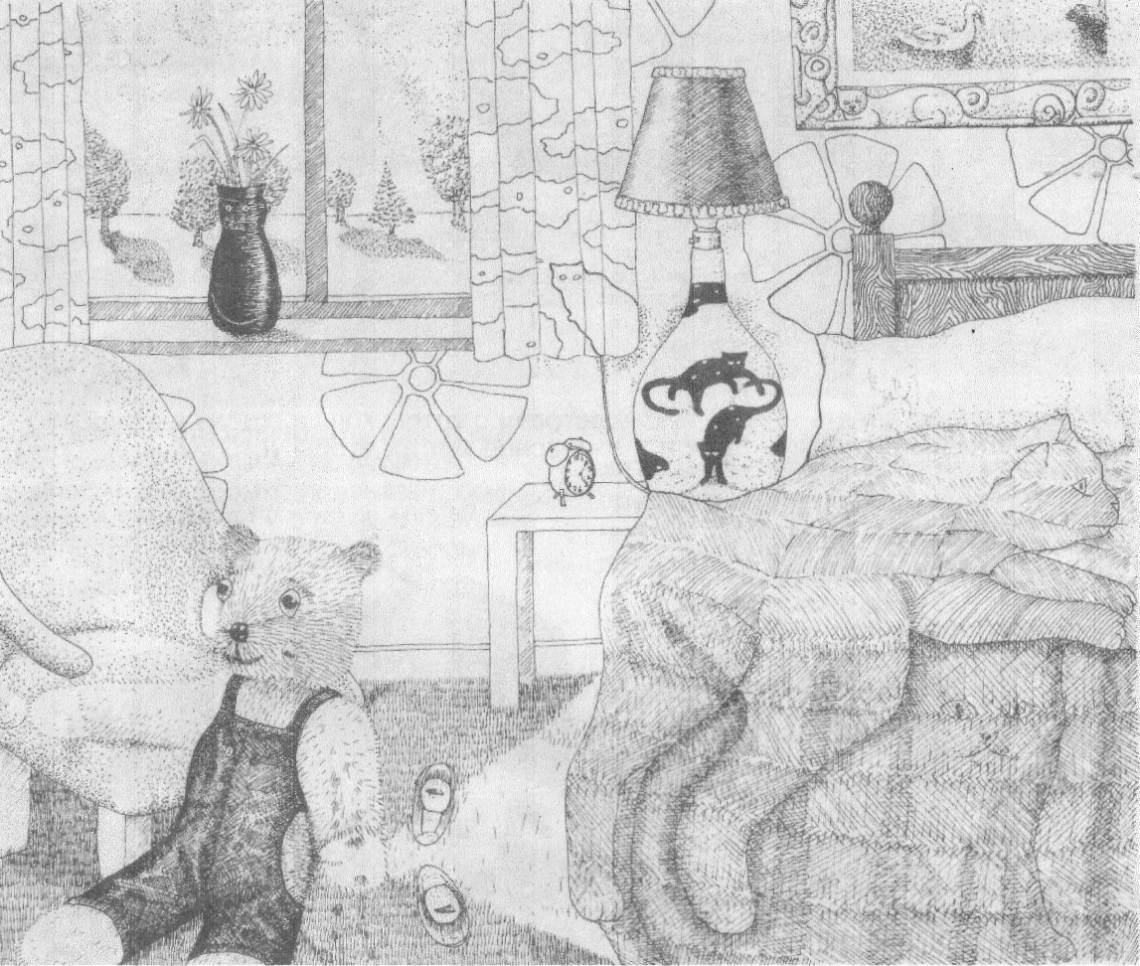

Список использованной литературы

1. Роуз Хилл Кошки и котята. Моя первая книга о природе. М., «АСТ-ПРЕСС» 1996.

2. Обучение во 2 классе. Пособие для учителя по редакцией Б.И.Фоминых. М., Просвещение, 1989.

3. Поурочные разработки по литературному чтению. 2 класс М., Издательство «Экзамен» 2012.

